Міністерство освіти і науки України
Національний університет «Львівська політехніка»
Кафедра систем штучного інтелекту



Звіт
про виконання лабораторних та практичних робіт блоку № 4
На тему: «Двовимірні Масиви. Вказівники та Посилання. Динамічні масиви. робота з масивами та aлгоритми обробки.»
з дисципліни: «Основи програмування»
до:
Лабораторної Роботи №4
Лабораторної Роботи №5
Алготестер Лабораторної Роботи №2
Алготестер Лабораторної Роботи №3
Практичних Робіт до блоку №4

Виконала:
Студентка групи ШІ-13
Дрогомирецька Ольга Дмитрівна

2026

Тема роботи:
Двовимірні Масиви. Вказівники та Посилання. Динамічні масиви. Робота з масивами та алгоритми обробки.
Мета роботи:
Вивчити основні принципи роботи з пам'яттю в мові програмування C++, ознайомитися з класами пам'яті, масивами, вказівниками та посиланнями. Засвоїти способи оголошення, ініціалізації та обробки одновимірних і двовимірних масивів, навчитися працювати з динамічною пам'яттю за допомогою операторів new та delete. Закріпити навички використання алгоритмів пошуку, сортування та функцій для роботи з масивами, розвинути вміння застосовувати отримані теоретичні знання для розв'язання практичних задач.

Теоретичні відомості
1) Теоретичні відомості з переліком важливих тем:
- Тема №1: Класи пам'яті у C++.
- Тема №2: Вступ до масивів і вказівників.
- Тема №3: Вказівники та посилання.
- Тема №4: Двовимірні масиви.
- Тема №5: Динамічні масиви.
- Тема №6: Алгоритми обробки та робота з масивами.
2) Індивідуальний план опрацювання теорії
Тема №1: Класи пам'яті у C++.
○ Джерела інформації:
- Лeкції О. Пшеничного
- Практичні заняття
- http://cpp.dp.ua/klasy-pam-yati-u-c-builder/
○ Що опрацьовано:
- Статична пам'ять.
- Динамічна пам'ять.
- Поняття стеку.
- Виділення та вивільнення пам'яті.
○ Статус: Ознайомлена
○ Початок опрацювання теми: 01.11.2026
○ Завершення опрацювання теми: 01.11.2026
Тема №2: Вступ до масивів і вказівників.
○ Джерела інформації:
- Практичні заняття
- https://acode.com.ua/urok-86-vkazivnyky-i-masyvy/
○ Що опрацьовано:
- Різниця між статичними та динамічними масивами.
- Основи вказівників: що це таке та як вони працюють.
- Взаємозв'язок між масивами та вказівниками.
- Вступ до посилань: основні концепції та відмінності від вказівників.
○ Статус: Ознайомлена
○ Початок опрацювання теми: 02.11.2026
○ Завершення опрацювання теми: 02.11.2026
Тема №3: Вказівники та посилання.
○ Джерела інформації:
- Лекції О. Пшеничного
- https://acode.com.ua/urok-84-vkazivnyky/
○ Що опрацьовано:
- Використання вказівників для доступу до елементів масиву.
- Арифметика вказівників.
- Різниця між вказівниками та посиланнями в контексті функцій.
- Динамічне виділення пам'яті з використанням вказівників.
- Використання вказівників для створення складних структур даних.
○ Статус: Ознайомлена
○ Початок опрацювання теми: 03.11.2026
○ Завершення опрацювання теми: 03.11.2026
Тема №4: Двовимірні масиви.
○ Джерела інформації:
- https://acode.com.ua/urok-81-bagatovymirni-masyvy/
- Практичні заняття
○ Що опрацьовано:
- Оголошення та ініціалізація двовимірних масивів.
- Вкладені цикли для обходу двовимірних масивів.
- Практичні приклади використання двовимірних масивів.
- Передача двовимірних масивів у функції.
- Застосування двовимірних масивів для розв'язання задач.
○ Статус: Ознайомлена
○ Початок опрацювання теми: 04.11.2026
○ Завершення опрацювання теми: 04.11.2026
Тема №5: Динамічні масиви.
○ Джерела інформації:
- https://acode.com.ua/urok-90-dynamichni-masyvy/
- Курси на udemy
○ Що опрацьовано:
- Основи динамічного виділення пам'яті.
- Створення та управління динамічними масивами.
- Використання операторів new та delete для управління пам'яттю.
- Реалізація змінної розмірності масивів.
- Передача динамічних масивів у функції.
○ Статус: Ознайомлена
○ Початок опрацювання теми: 05.11.2026
○ Завершення опрацювання теми: 05.11.2026
Тема №6: Алгоритми обробки та робота з масивами.
○ Джерела інформації
- Лекції О. Пшеничного
- Практичні заняття
○ Що опрацьовано:
- Алгоритми пошуку та сортування в масивах.
- Використання циклів та умовних операторів для роботи з масивами.
- Інтеграція масивів в алгоритми.
- Розв'язання практичних задач з використанням масивів.
○ Статус: Ознайомлена
○ Початок опрацювання теми: 05.11.2026
○ Завершення опрацювання теми: 05.11.2026
Виконання роботи:
- Опрацювання завдання та вимог до програм та середовища:
Завдання №1 Theory Education Activities
- Вивчити всю необхідну теорію для виконання завдань
Завдання №2 Requirements management (understand tasks) and design activities (draw flow diagram and estimate tasks)
- Перенести таски у трело
- Створити блок-схему для практичного завдання
Завдання №3 Lab 4
- Варіант завдання 5
- Умова: 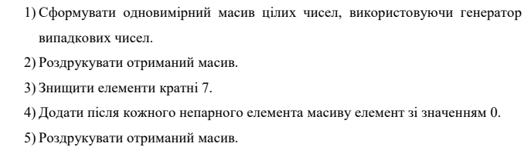
- Деталі завдання:
  - Сформувати одновимірний масив цілих чисел за допомогою генератора випадкових чисел. Роздрукувати отриманий масив. Видалити (знищити) елементи, кратні 7. Додати елемент зі значенням 0 після кожного непарного елемента масиву. Роздрукувати оновлений масив.
- Методичні вказівки:
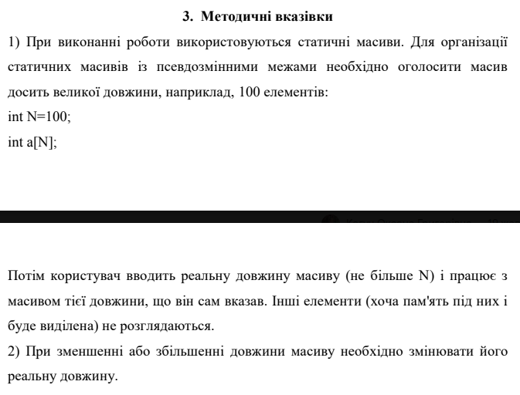

Завдання №4 Lab 5
- Варіант завдання 5
- Умова: 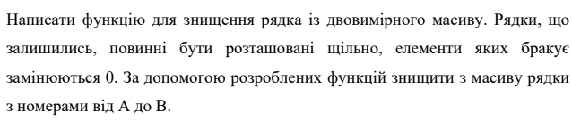
- Деталі завдання:
  - Написати функцію для знищення рядка з двовимірного масиву. Забезпечити щільне розташування рядків, що залишилися, а відсутні елементи заповнити нулями. За допомогою створених функцій видалити з масиву всі рядки з номерами від $A$ до $B$.
Завдання №5 Algotester Lab 2, Варіант 1
Деталі завдання: У вас є дорога, яка виглядає як 𝑁 чисел.
Після того як ви по ній пройдете - вашу втому можна визначити як різницю максимального та мінімального елементу.
Ви хочете мінімізувати втому, але все що ви можете зробити - викинути одне число з дороги, тобто забрати його з масиву.
В результаті цієї дії, яку мінімальну втому ви можете отримати в кінці дороги?

Вхідні дані
У першому рядку ціле число 𝑁 - кількість чисел
У другому рядку масив 𝑟, який складається з 𝑁 цілих чисел

Вихідні дані
Єдине ціле число 𝑚 - мінімальна втома, яку можна отримати

Обмеження
1 ≤𝑁 ≤105
0 ≤𝑟𝑖 ≤105
Завдання №6 Algotester Lab 3, Варіант 3
- Вам дана стрічка s.
Ваше завдання зробити компресію стрічки, тобто якщо якась буква йде більше одного разу підряд у стрічці замінити її на букву + кількість входжень підряд.

Вхідні дані
У першому рядку стрічка 𝑆

Вихідні дані
Стрічка 𝑆𝑐ompressed

Обмеження
1 ≤|𝑆| ≤105
Завдання №7 Class Practice Task
- Деталі завдання: Ви пишете простий редактор зображень у відтінках сірого. Зображення задається прямокутною таблицею чисел від 0 до 9, де 0 — чорний піксель, а 9 — найсвітліший. Програма показує таблицю як малюнок із символів і дозволяє застосовувати до неї перетворення. Розміри заздалегідь невідомі та задаються користувачем, пам'ять виділяється динамічно, а після повороту висота і ширина міняються місцями.
- Обмеження: сторонні бібліотеки використовувати заборонено, ввід і вивід лише через cin та cout.
- Мета:
- Навчитися виділяти й звільняти динамічну пам'ять під двовимірні дані операторами new та delete.
- Навчитися обходити двовимірний масив вкладеними циклами, зокрема зі зміною порядку індексів.
- Навчитися передавати дані у функції вказівниками та повертати кілька результатів через параметри-посилання.
- Навчитися проєктувати алгоритм блок-схемою до написання коду.
- Вимоги:
- new / delete[]: пам'ять під зображення виділяти динамічно за розмірами, які ввів користувач, і перед виходом повністю звільняти: спершу кожен рядок, потім масив вказівників.
- Вкладені цикли: обходити двовимірний масив для виводу, статистики й перетворень; для повороту — обхід зі зміною порядку індексів.
- Вказівники: у статистиці обходити рядок через *(row + j), а обмін пікселів виконувати функцією swapPixels(int *a, int *b).
- Параметри-посилання: координати найтемнішого й найсвітлішого пікселів повертати однією функцією findExtremes.
- Функції: кожен пункт меню — окремою функцією, зображення передається в неї вказівником разом із розмірами.
- Поворот без витоків: у rotateRight спершу перенести пікселі в новий масив і лише потім звільнити старий; перед виходом звільнені вказівники обнулити через nullptr.
- do while: після кожної операції повертати користувача в меню і працювати, доки він не вибере вихід.
- Блок-схема: обов'язкова.
- Валідація: перевіряти всі вхідні дані, зокрема неправильний пункт меню та нечислові символи.
Завдання №8 Self Practice Task (№1)
- Задача: Замовлення від стоматологів
- Умова: Верхня та нижня щелепи здорової людини містять по $n$ зубів. Щелепа задається рядком із $n$ символів 0 та 1, де 0 позначає відсутність зуба, а 1 — наявність зуба. Пацієнт може жувати, якщо в нього існують такі два зуби, один з яких розташований безпосередньо над іншим. Потрібно визначити, чи може пацієнт жувати.
- Вхідні дані: У першому рядку задано ціле число $n$ — кількість зубів на щелепі ($1≤n≤1000$). У другому та третьому рядках записано по $n$ символів 0 і 1 — опис верхньої та нижньої щелеп відповідно.
- Вихідні дані: Вивести Yes, якщо пацієнт може жувати, або No, якщо не може.
Завдання №9 Self Practice Task (№2)
- Задача: Симетрична матриця
- Умова: Задано квадратну матрицю з $n$ рядків та $n$ стовпців, що складається з чисел 0 та 1. Матриця є симетричною відносно головної діагоналі, якщо $a_{ij}=a_{ji}$ для усіх $i$ та $j$ від 1 до $n$. Потрібно перевірити, чи задана матриця є симетричною.
- Вхідні дані: У першому рядку задано ціле число $n$ — кількість рядків та стовпців ($1≤n≤1000$). Кожен із наступних $n$ рядків містить рівно $n$ символів 0 або 1 без пробілів.
- Вихідні дані: Якщо задана матриця є симетричною, вивести Yes, інакше вивести No.
Завдання №10 Self Practice Task (№3)
- Завдача: Різноманітні букети
- Умова: Зеник нарвав $r$ червоних і $b$ синіх тюльпанів та хоче скласти з них якомога більше різних букетів, кожен з яких складається рівно з $n$ квітів. Два букети вважаються різними, якщо вони містять різну кількість червоних або різну кількість синіх квітів. Потрібно порахувати максимальну кількість різних букетів, що може скласти Зеник.
- Вхідні дані: У єдиному рядку задано три цілі числа $r$, $b$, $n$ — кількість червоних, синіх тюльпанів та розмір букета відповідно ($1≤r,b,n≤10^{9}$).
- Вихідні дані: Вивести одне ціле число — максимальну кількість різних букетів.
Завдання №11 Result Documentation Report and Outcomes List Placement Activities
- Оформлення результатів виконаної роботи у вигляді звіту, у Word
Завдання №10 Results Evaluation and Release
- Підсумкова перевірка виконаних завдань, створення пул реквесту, коментарі та апруви від команди
2. Дизайн та планована оцінка часу виконання завдань:
Завдання №7 Class Practice task
- Блок-схема
- Планований час на реалізацію: 5,5 години
- Важливі деталі для врахування в імплементації: правильне створення конструкцій while, for, do while, введення функцій
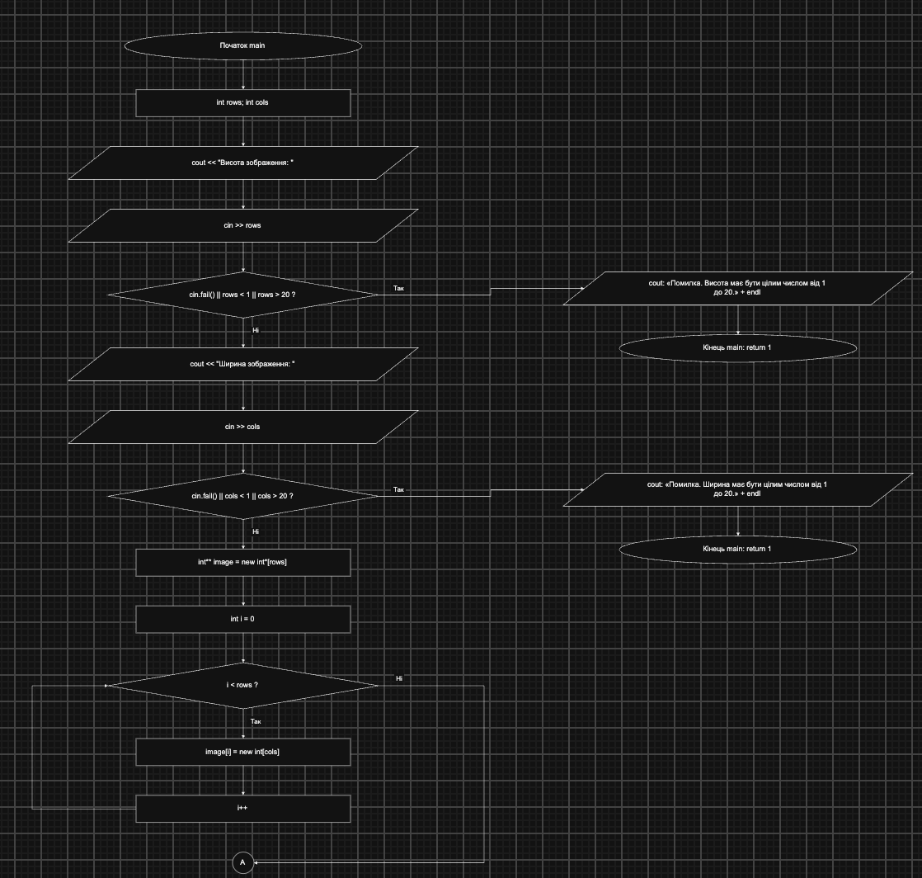
Рисунок 1 Блоксхема до 7 завдання (ч. 1)
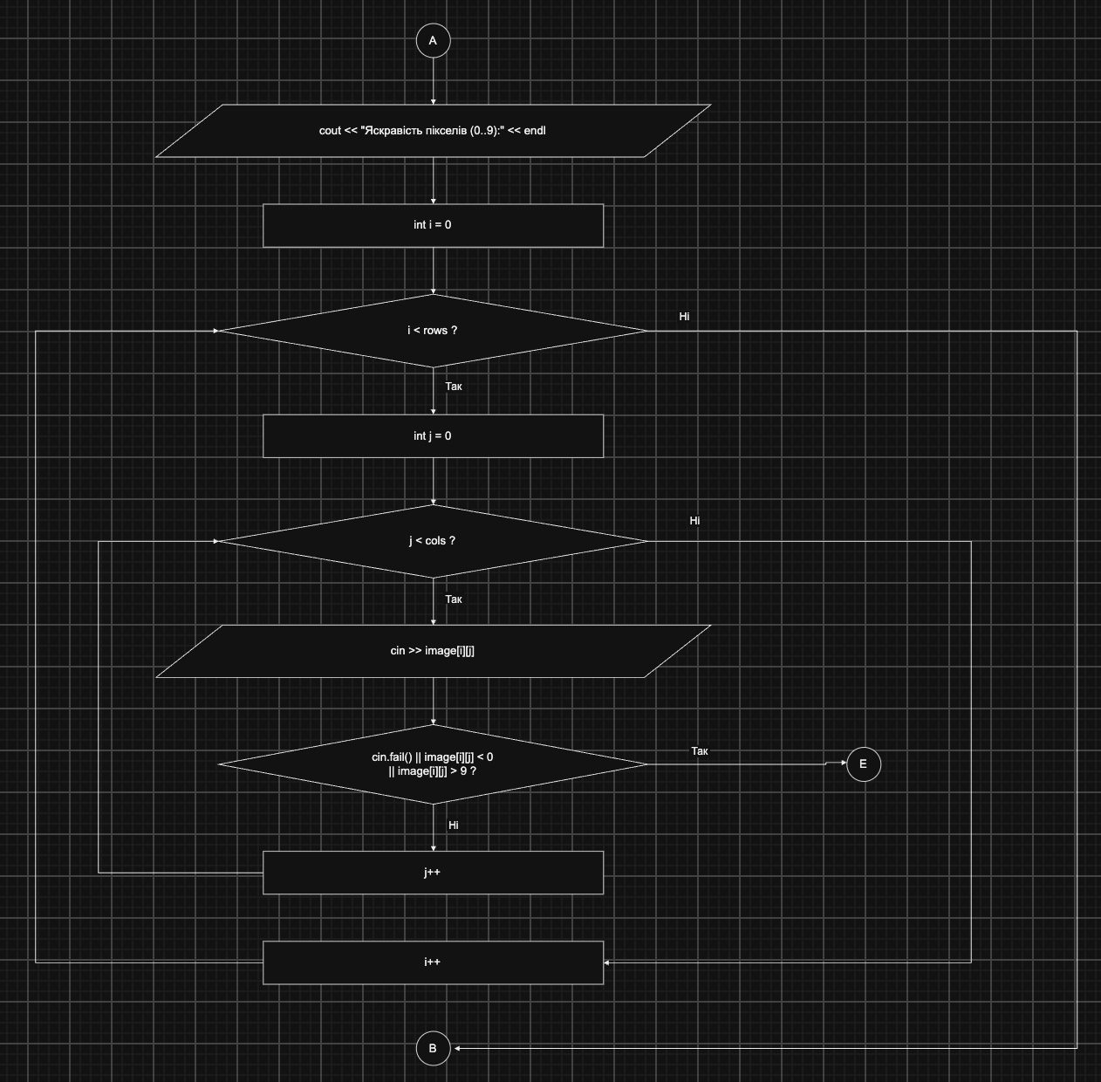
Рисунок 2 Блоксхема до 7 завдання (ч. 2)

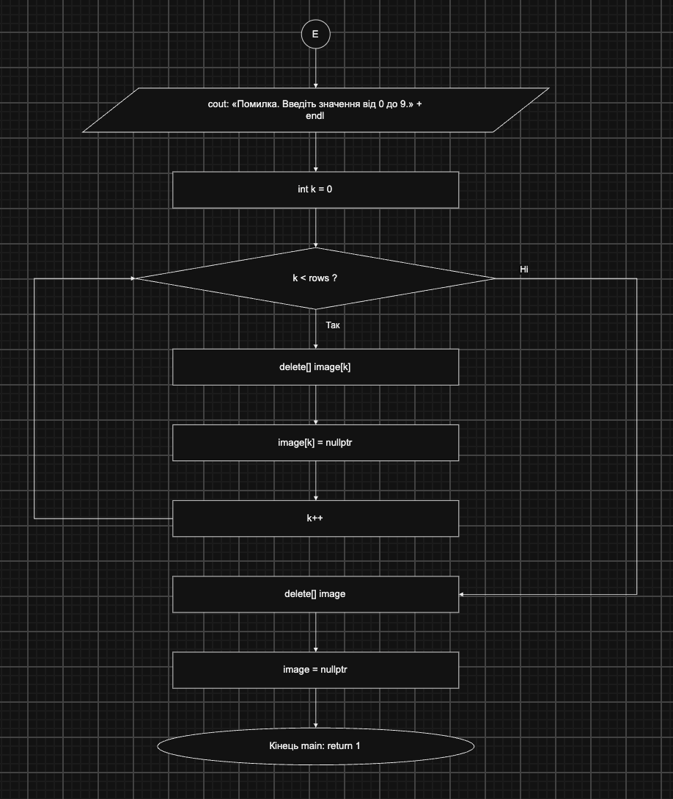

Рисунок 3 Блоксхема до 7 завдання (ч. 3)
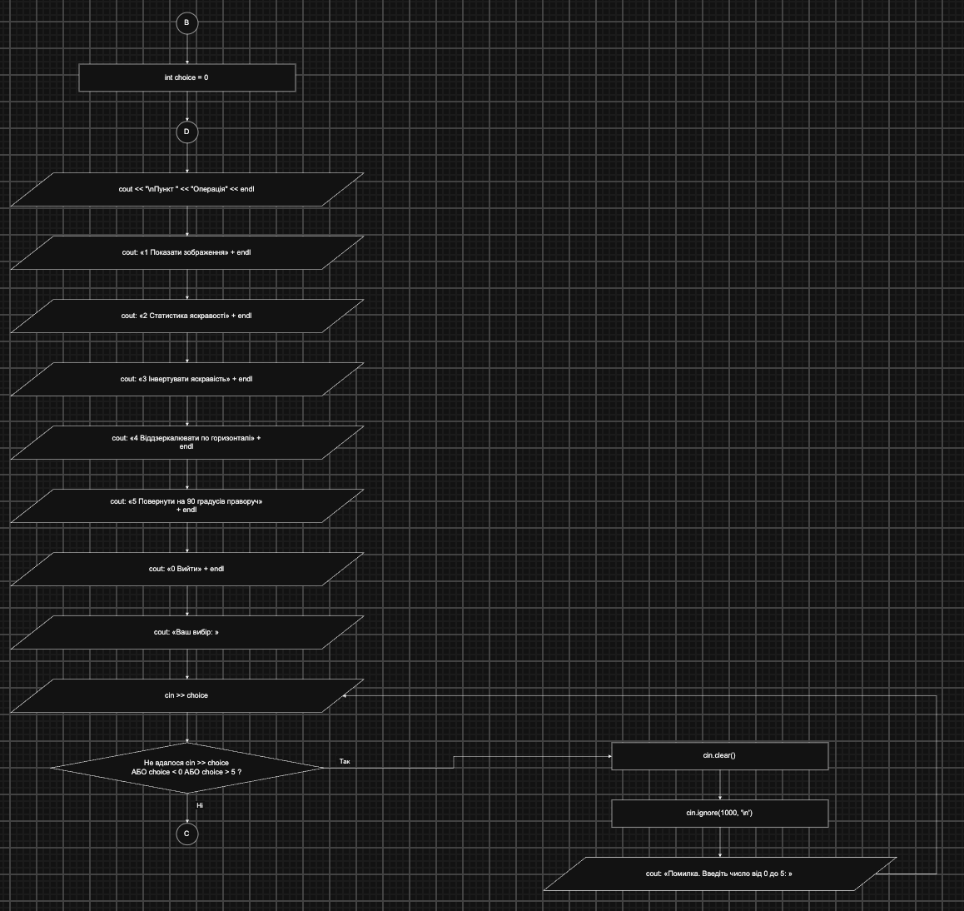

Рисунок 4 Блоксхема до 7 завдання (ч. 4)
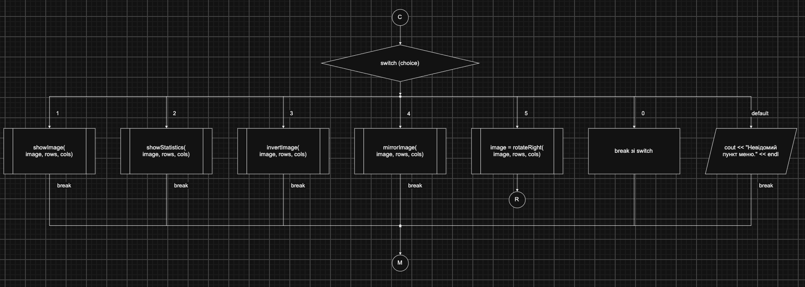

Рисунок 5 Блоксхема до 7 завдання (ч. 5)
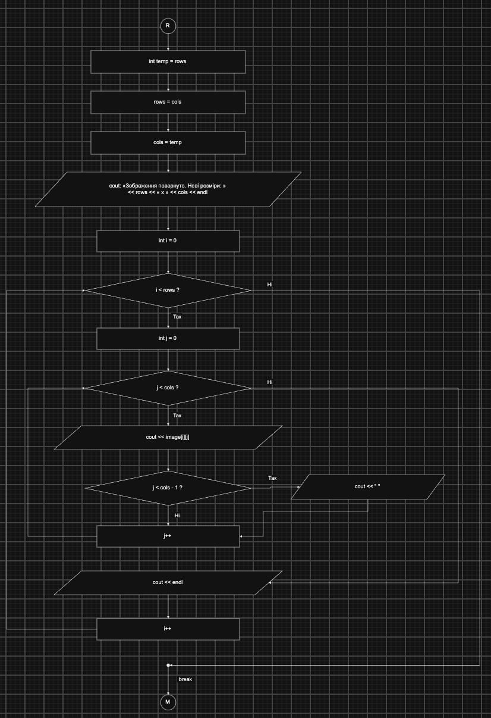

Рисунок 6 Блоксхема до 7 завдання (ч. 6)

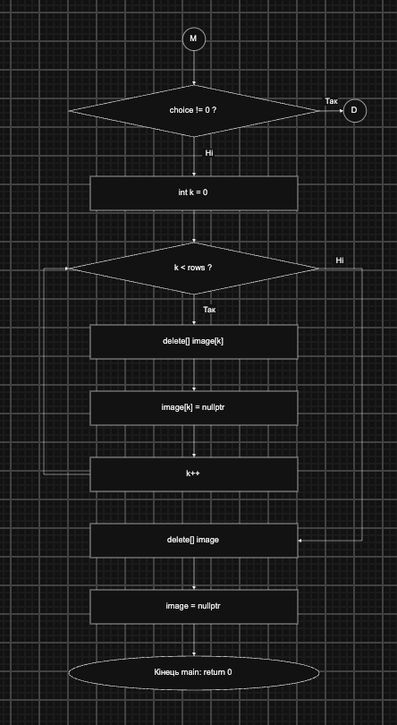

Рисунок 7 Блоксхема до 7 завдання (ч. 7)

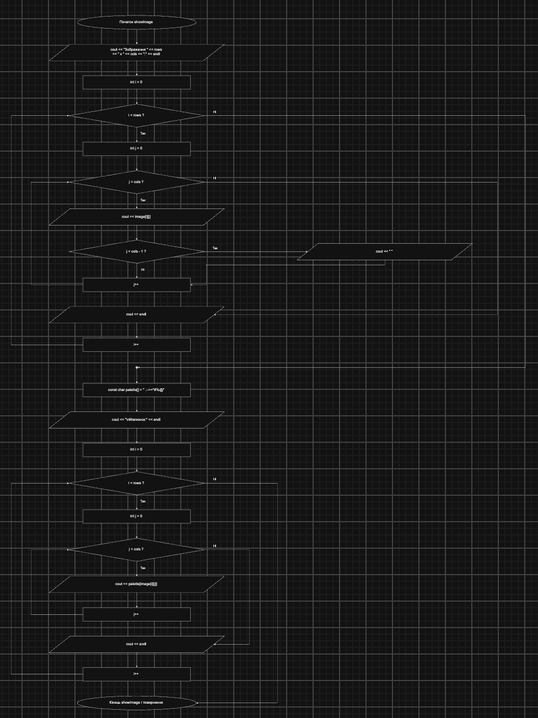
Рисунок 8 Блоксхема до 7 завдання (ч. 8)

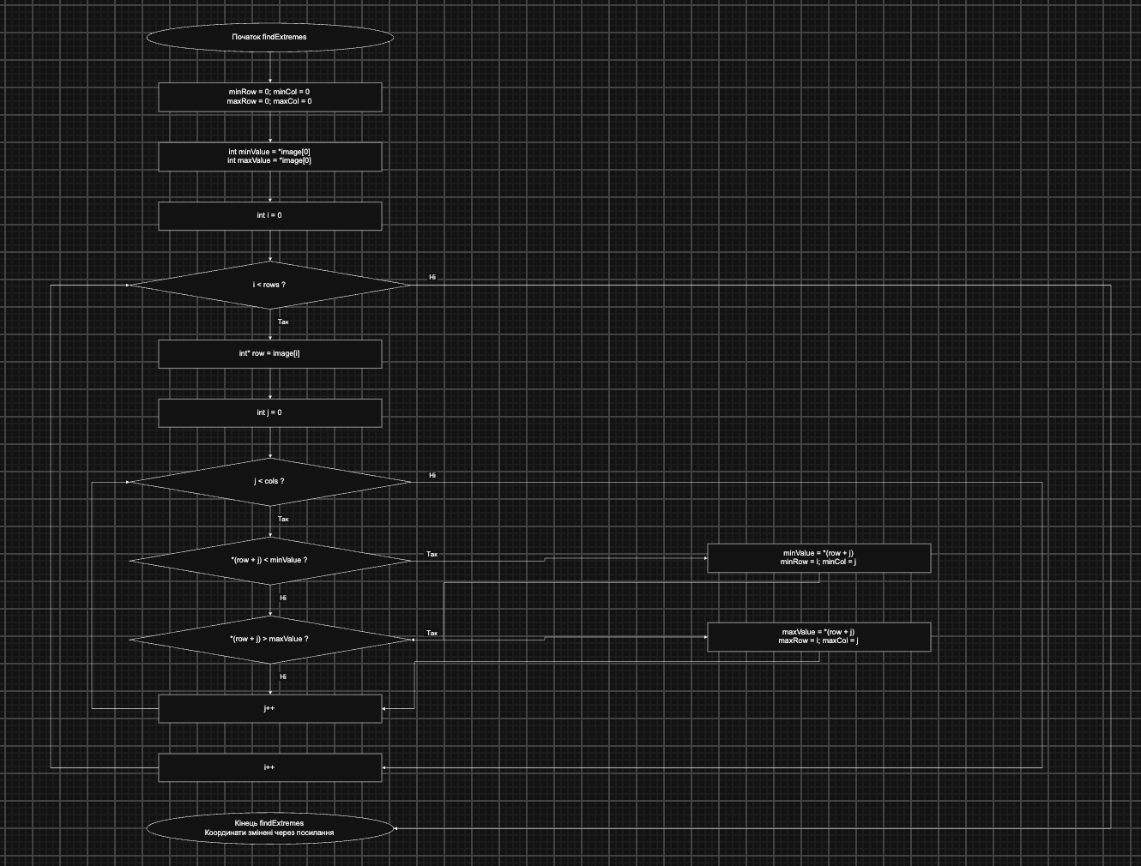

Рисунок 9 Блоксхема до 7 завдання (ч. 9)
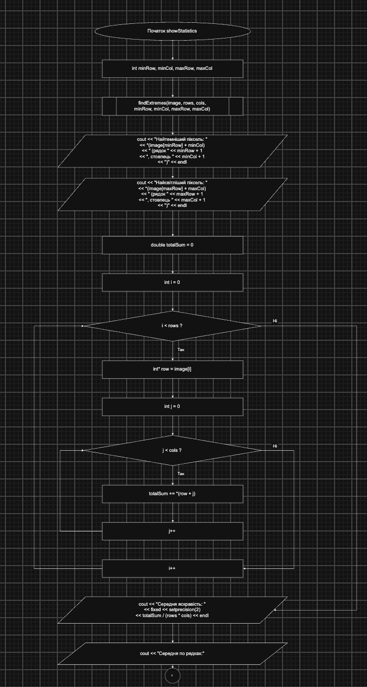

Рисунок 10 Блоксхема до 7 завдання (ч. 10)

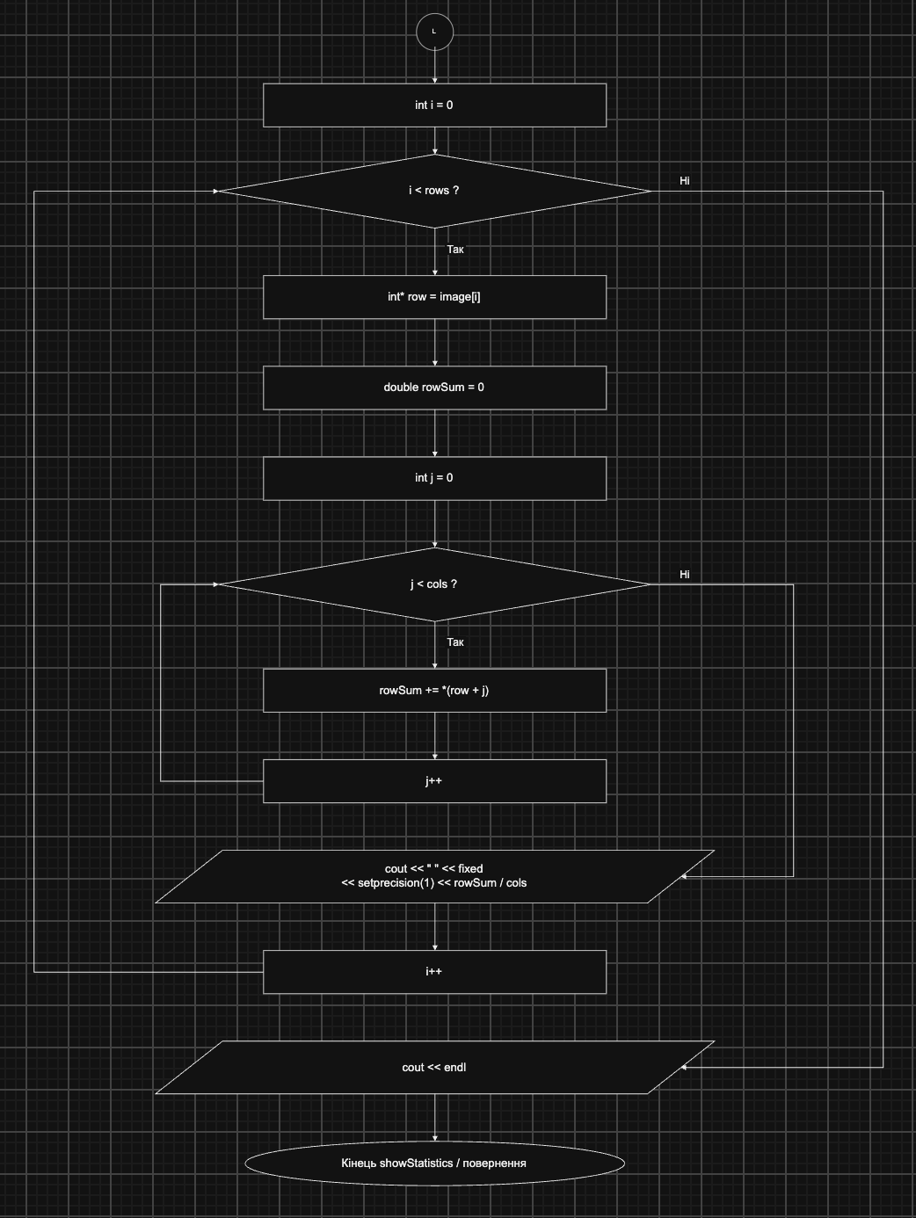

Рисунок 11 Блоксхема до 7 завдання (ч. 11)

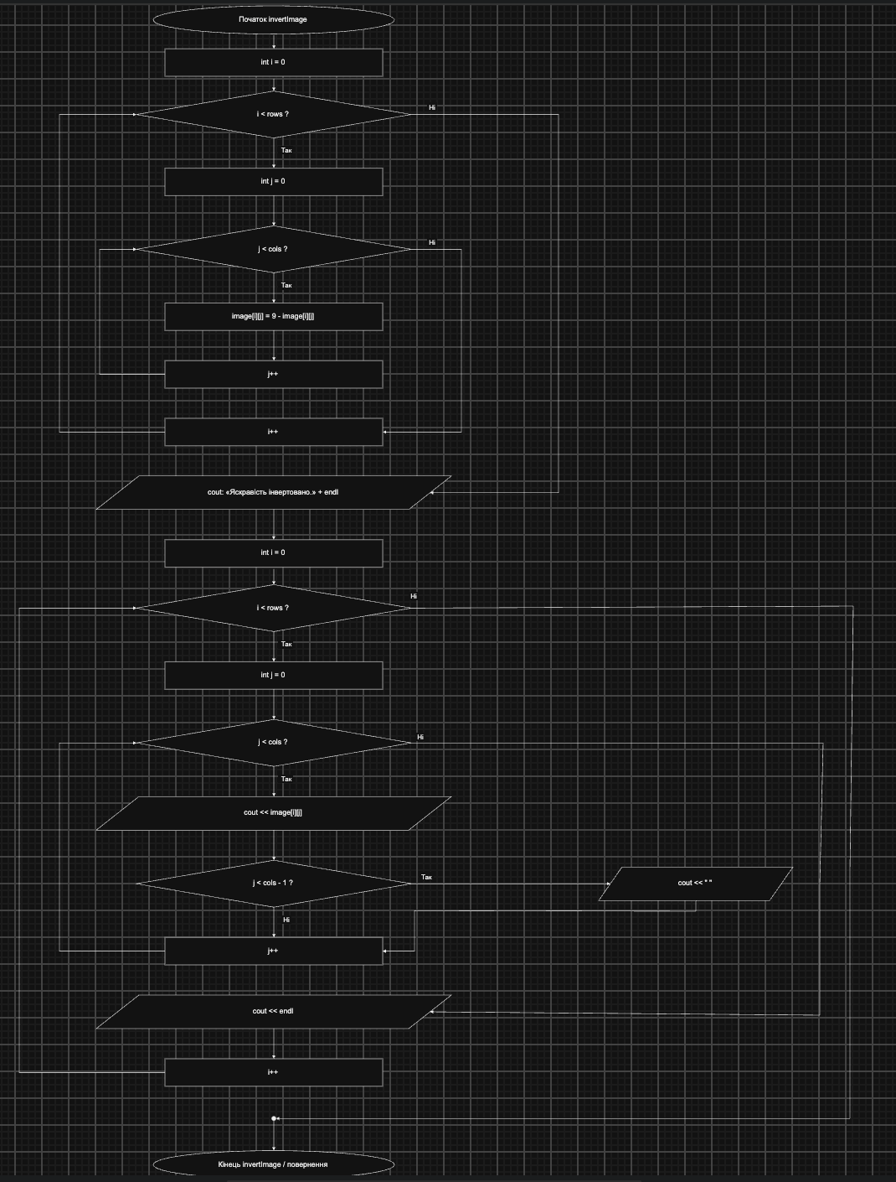
Рисунок 12 Блоксхема до 7 завдання (ч. 12)
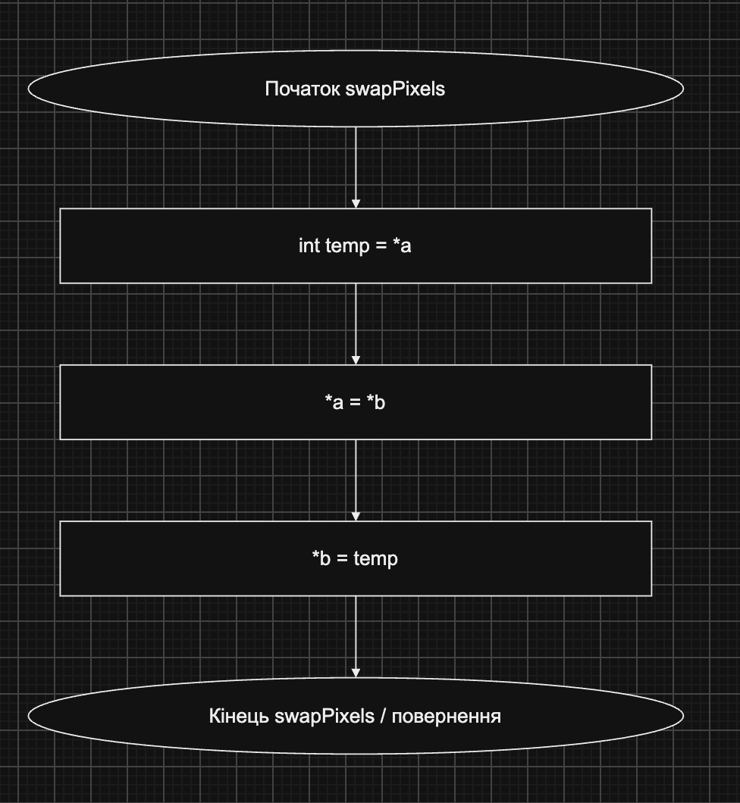
Рисунок 13 Блоксхема до 7 завдання (ч. 13)

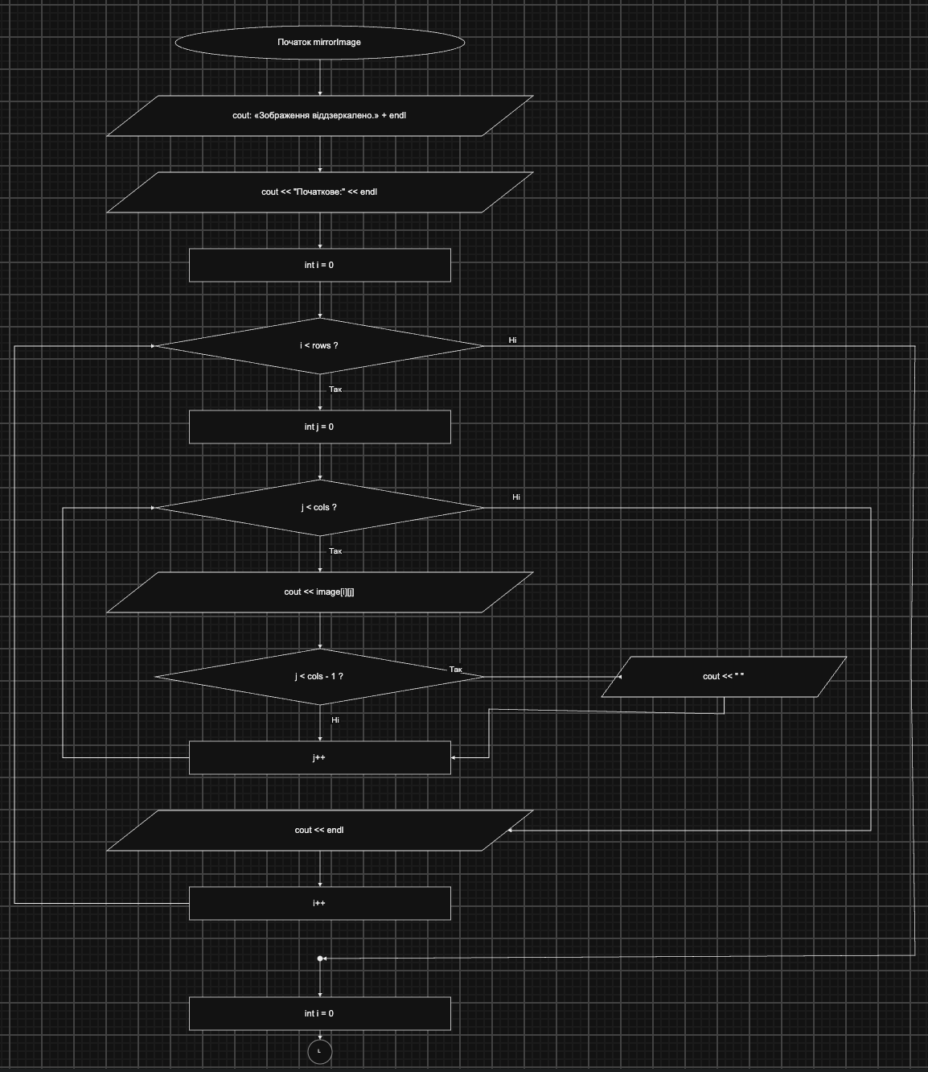
Рисунок 14 Блоксхема до 7 завдання (ч. 14)

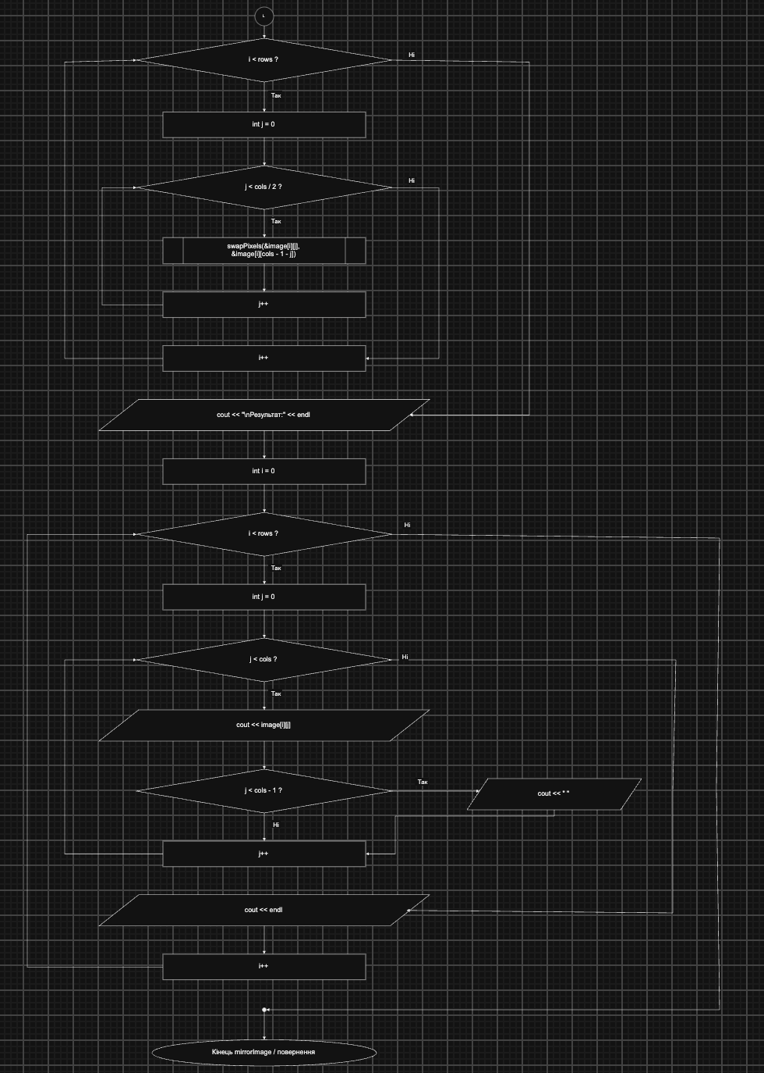
Рисунок 15 Блоксхема до 7 завдання (ч. 15)

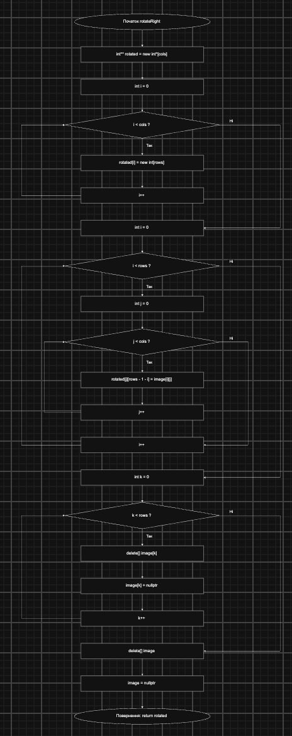
Рисунок 16 Блоксхема до 7 завдання (ч. 16)

3. Конфігурація середовища до виконання завдань:
Даний епік не передбачає цього пункту.
4. Код програм з посиланням на зовнішні ресурси:
Завдання №3 Lab 4
#include <iostream>
#include <cstdlib>
#include <ctime>

using namespace std;

int main () {
srand(time(0)); //iніціалізація генератора випадкових чисел

int mas[200];
int n;

cout << "Введіть кількість елементів масиву (1-100): ";

if (!(cin >> n) || n < 1 || n > 100) {
cout << "Помилка. Кількість елементів має бути від 1 до 100." << endl;
return 1;
}
//рандомайзер дає значення від 0 до 99
for (int i = 0; i < n; i++) {
*(mas + i) = rand() % 100;
}

//друкую початковий масив
for (int i = 0; i < n; i++) {
cout << *(mas + i) << " ";
}
cout << endl;

//видаляю елементи кратні 7
for (int i = 0; i < n; i++) {
if (*(mas + i) % 7 == 0) {
for (int j = i; j < n - 1; j++) {
*(mas + j) = *(mas + j + 1);
}
n--; //зменшую розмір масиву
i--; //повертаюся на попередній індекс, щоб перевірити новий елемент
}
}
//друкую масив після видалення
for (int i = 0; i < n; i++) {
cout << *(mas + i) << " ";
}
cout << endl;

//після кожного непарного числа вставляю 0
for (int i = 0; i < n; i++) {
if (*(mas + i) % 2 != 0) {
for (int j = n; j > i + 1; j--) {
*(mas + j) = *(mas + j - 1); //зсуваю наступні елементи вправо, починаючи з кінця
}
*(mas + i + 1) = 0;
n++;
i++; //пропускаю перевірку вставленого 0
}
}

cout << "Масив після перетворень: ";
for (int i = 0; i < n; i++) {
cout << *(mas + i) << " ";
}
cout << endl;
return 0;
}
Код 1 Lab 4, Варіант 5
Посилання на код в репозиторії: ai_13/drohomyretska_olha/epic_4/lab_4_task_1_variant_5_olha_drohomyretska.cpp
Завдання №4 Lab 5
#include <iostream>
using namespace std;

void deleteRow(int mas[][20], int rows, int cols, int row) { //функція видаляє один рядок, нижчі зсуває вгору, останній заповнює нулями
//зсуваємо наступні рядки вгору
for (int i = row; i < rows - 1; i++) {
for (int j = 0; j < cols; j++) {
mas[i][j] = mas[i + 1][j];
}
}
//заповнюємо останній рядок нулями
for (int j = 0; j < cols; j++) {
mas[rows - 1][j] = 0;
}
}
int main () {
int mas[20][20];
int rows, cols;

cout << "Введіть кількість рядків і стовпців (1-20): ";
if (!(cin >> rows >> cols) || rows < 1 || rows > 20 || cols < 1 || cols > 20) {
cout << "Неправильні розміри масиву." << endl;
return 1;
}
cout << "Введіть елементи масиву:" << endl;
for (int i = 0; i < rows; i++) {
for (int j = 0; j < cols; j++) {
if (!(cin >> mas[i][j])) {
cout << "Помилка введення." << endl;
return 1;
}
}
}
cout << "Початковий масив:" << endl;
for (int i = 0; i < rows; i++) {
for (int j = 0; j < cols; j++) {
cout << mas[i][j] << " ";
}
cout << endl;
}
int A, B;
cout << "Введіть номери рядків A і B для видалення: ";
if (!(cin >> A >> B) || A < 1 || B > rows || A > B) {
cout << "Потрібно: 1 <= А <= В <= кількість рядків." << endl;
return 1;
}
for (int k = 0; k < B - A + 1; k++) {
deleteRow(mas, rows, cols, A - 1); //видаляємо рядок A-1 (індексація з 0)
}
//rows не зменшуємо, шоб вивести також звільнені рядки з нулями
cout << "Масив після видалення рядків:" << endl;
for (int i = 0; i < rows; i++) {
for (int j = 0; j < cols; j++) {
cout << mas[i][j] << " ";
}
cout << endl;
}
return 0;
}
Код 2 Lab 5, Варіант 5
Посилання на код в репозиторії: https://github.com/artificial-intelligence-department/ai_programming_playground_2026/blob/605fdd529699fab7fdaca583661155ff9966dd15/ai_13/drohomyretska_olha/epic_4/lab_5_task_1_variant_5_olha_drohomyretska.cpp
Завдання №5 Algotester Lab 2
#include <iostream>
using namespace std;

int main() {
int n;
cin >> n;

int r[100000];

//зчитую елемнти масиву
for (int i = 0; i < n; i++) {
cin >> r[i];
}
//якшо чисел не більше двох, мінімальна втома 0
if (n <= 2) {
cout << 0 << '\n';
return 0;
}
//сортую масив бульбашкою за зростанням
for (int i = 0; i < n - 1; i++) {
bool swapped = false;

for (int j = 0; j < n - 1 - i; j++) {
if (r[j] > r[j + 1]) {
int temp = r[j];
r[j] = r[j + 1];
r[j + 1] = temp;
swapped = true;
}
}

if (!swapped) {
break;
}
}
//після видалення найменшого числа мінімумом стане r[1]
int withoutMin = r[n - 1] - r[1];
//після видалення найбільшого числа максимумом стане r[n-2]
int withoutMax = r[n - 2] - r[0];
//виводжу меншу з двох різниць
if (withoutMin < withoutMax) {
cout << withoutMin << '\n';
} else {
cout << withoutMax << '\n';
}

return 0;
}
Код 3 Algotester Lab 2 , Варіант 1
Посилання на код в репозиторії: https://github.com/artificial-intelligence-department/ai_programming_playground_2026/blob/605fdd529699fab7fdaca583661155ff9966dd15/ai_13/drohomyretska_olha/epic_4/algotester_task_2_variant_1_olha_drohomyretska.cpp
Завдання №6 Algotester Lab 3
#include <iostream>
#include <string>
using namespace std;

int main() {
string s;
cin >> s;

int n = s.length();
int count = 1;

for (int i = 1; i < n; i++) {
if (s[i] == s[i - 1]) {
// Поточна буква продовжує групу однакових букв.
count++;
} else {
// Група закінчилася: виводимо її букву.
cout << s[i - 1];

// Кількість виводимо тільки для повторень.
if (count > 1) {
cout << count;
}
// Поточна буква починає нову групу.
count = 1;
}
}
// Останню групу виводимо окремо, бо після неї немає іншої букви.
cout << s[n - 1];

if (count > 1) {
cout << count;
}

cout << '\n';
return 0;
}
Код 4 Algotester Lab 3 , Варіант 3
Посилання на код в репозиторії: https://github.com/artificial-intelligence-department/ai_programming_playground_2026/blob/605fdd529699fab7fdaca583661155ff9966dd15/ai_13/drohomyretska_olha/epic_4/algotester_task_3_variant_3_olha_drohomyretska.cpp
Завдання №7 Class Practice Task
#include <iostream>
#include <iomanip>

using namespace std;

void showImage(int** image, int rows, int cols);
void showStatistics(int** image, int rows, int cols);
void invertImage(int** image, int rows, int cols);
void mirrorImage(int** image, int rows, int cols);
int** rotateRight(int** image, int rows, int cols);
void findExtremes(int** image, int rows, int cols,
int& minRow, int& minCol, int& maxRow, int& maxCol);
void swapPixels(int* a, int* b);

int main() {
int rows;
int cols;

cout << "Висота зображення: ";
cin >> rows;
if (cin.fail() || rows < 1 || rows > 20) {
cout << "Помилка. Висота має бути цілим числом від 1 до 20." << endl;
return 1;
}

cout << "Ширина зображення: ";
cin >> cols;
if (cin.fail() || cols < 1 || cols > 20) {
cout << "Помилка. Ширина має бути цілим числом від 1 до 20." << endl;
return 1;
}

int** image = new int*[rows]; //створюю місця в пам'яті для адрес рядків
for (int i = 0; i < rows; i++) {
image[i] = new int[cols]; //місце в пам'яті для чисел кожного рядка
}

cout << "Яскравість пікселів (0..9):" << endl;
for (int i = 0; i < rows; i++) {
for (int j = 0; j < cols; j++) {
cin >> image[i][j];
if (cin.fail() || image[i][j] < 0 || image[i][j] > 9) {
cout << "Помилка. Введіть значення від 0 до 9." << endl;

//усі рядки вже виділені, тому звільняю кожен із них
for (int k = 0; k < rows; k++) {
delete[] image[k];
image[k] = nullptr;
}
delete[] image;
image = nullptr;
return 1;
}
}
}

int choice = 0;
do {
cout << "\nПункт " << "Операція" << endl;
cout << "1 Показати зображення" << endl;
cout << "2 Статистика яскравості" << endl;
cout << "3 Інвертувати яскравість" << endl;
cout << "4 Віддзеркалювати по горизонталі" << endl;
cout << "5 Повернути на 90 градусів праворуч" << endl;
cout << "0 Вийти" << endl;
cout << "Ваш вибір: ";

while (!(cin >> choice) || choice < 0 || choice > 5) {
cin.clear();
cin.ignore(1000, '\n');
cout << "Помилка. Введіть число від 0 до 5: ";
}

switch (choice) {
case 1:
showImage(image, rows, cols);
break;

case 2:
showStatistics(image, rows, cols);
break;

case 3:
invertImage(image, rows, cols);
break;

case 4:
mirrorImage(image, rows, cols);
break;

case 5: {
//функція звільняє старий масив і повертає адресу нового
image = rotateRight(image, rows, cols);

int temp = rows;
rows = cols;
cols = temp;

cout << "Зображення повернуто. Нові розміри: "
<< rows << " x " << cols << endl;

//показую зображення після повороту
for (int i = 0; i < rows; i++) {
for (int j = 0; j < cols; j++) {
cout << image[i][j];
if (j < cols - 1) {
cout << " ";
}
}
cout << endl;
}
break;
}

case 0:
break;

default:
cout << "Невідомий пункт меню." << endl;
break;
}
} while (choice != 0);

//після поворотів rows містить актуальну кількість рядків
for (int k = 0; k < rows; k++) {
delete[] image[k];
image[k] = nullptr;
}
delete[] image; //масив адрес звільняю після самих рядків
image = nullptr;

return 0;
}

//функція для показу зображення
void showImage(int** image, int rows, int cols) {
cout << "Зображення " << rows << " x " << cols << ":" << endl;

for (int i = 0; i < rows; i++) {
for (int j = 0; j < cols; j++) {
cout << image[i][j];
if (j < cols - 1) {
cout << " ";
}
}
cout << endl;
}

const char palette[] = " .:-=+*#%@";

cout << "\nМалюнок:" << endl;
for (int i = 0; i < rows; i++) {
for (int j = 0; j < cols; j++) {
cout << palette[image[i][j]];
}
cout << endl;
}
}

//замінює кожен піксель на різницю між 9 та його значенням
void invertImage(int** image, int rows, int cols) {
for (int i = 0; i < rows; i++) {
for (int j = 0; j < cols; j++) {
image[i][j] = 9 - image[i][j];
}
}

cout << "Яскравість інвертовано." << endl;

//показую результат інверсії
for (int i = 0; i < rows; i++) {
for (int j = 0; j < cols; j++) {
cout << image[i][j];
if (j < cols - 1) {
cout << " ";
}
}
cout << endl;
}
}

//знаходить координати найтемнішого та найсвітлішого пікселів
void findExtremes(int** image, int rows, int cols,
int& minRow, int& minCol, int& maxRow, int& maxCol) {
minRow = 0;
minCol = 0;
maxRow = 0;
maxCol = 0;

int minValue = *image[0];
int maxValue = *image[0];

for (int i = 0; i < rows; i++) {
int* row = image[i];
for (int j = 0; j < cols; j++) {
if (*(row + j) < minValue) {
minValue = *(row + j);
minRow = i;
minCol = j;
}
if (*(row + j) > maxValue) {
maxValue = *(row + j);
maxRow = i;
maxCol = j;
}
}
}
}

//виводить мінімум, максимум, координати та середню яскравість
void showStatistics(int** image, int rows, int cols) {
int minRow, minCol, maxRow, maxCol;

findExtremes(image, rows, cols, minRow, minCol, maxRow, maxCol);

cout << "Найтемніший піксель: " << *(image[minRow] + minCol)
<< " (рядок " << minRow + 1
<< ", стовпець " << minCol + 1 << ")" << endl;

cout << "Найсвітліший піксель: " << *(image[maxRow] + maxCol)
<< " (рядок " << maxRow + 1
<< ", стовпець " << maxCol + 1 << ")" << endl;

double totalSum = 0;
for (int i = 0; i < rows; i++) {
int* row = image[i];
for (int j = 0; j < cols; j++) {
totalSum += *(row + j); //обхід через вказівник
}
}

cout << "Середня яскравість: " << fixed << setprecision(2)
<< totalSum / (rows * cols) << endl;

cout << "Середня по рядках:";
for (int i = 0; i < rows; i++) {
int* row = image[i];
double rowSum = 0; //для кожного нового рядка сума починається з нуля

for (int j = 0; j < cols; j++) {
rowSum += *(row + j); //обхід через вказівник
}

cout << " " << fixed << setprecision(1) << rowSum / cols;
}
cout << endl;
}

//обмінює два пікселі через адреси
void swapPixels(int* a, int* b) {
int temp = *a;
*a = *b;
*b = temp;
}

//віддзеркалює по горизонталі
void mirrorImage(int** image, int rows, int cols) {
cout << "Зображення віддзеркалено." << endl;
cout << "Початкове:" << endl;

//показую початкове зображення до обміну пікселів
for (int i = 0; i < rows; i++) {
for (int j = 0; j < cols; j++) {
cout << image[i][j];
if (j < cols - 1) {
cout << " ";
}
}
cout << endl;
}

for (int i = 0; i < rows; i++) {
//лише половина рядка, інакше обмін повториться у інший бік
for (int j = 0; j < cols / 2; j++) {
swapPixels(&image[i][j], &image[i][cols - 1 - j]);
}
}

cout << "\nРезультат:" << endl;
for (int i = 0; i < rows; i++) {
for (int j = 0; j < cols; j++) {
cout << image[i][j];
if (j < cols - 1) {
cout << " ";
}
}
cout << endl;
}
}

//повертає праворуч на 90 градусів
int** rotateRight(int** image, int rows, int cols) {
//нові розміри: cols рядків по rows пікселів
int** rotated = new int*[cols];
for (int i = 0; i < cols; i++) {
rotated[i] = new int[rows];
}

for (int i = 0; i < rows; i++) {
for (int j = 0; j < cols; j++) {
//старий рядок стає новим стовпцем, але у зворотному порядку
rotated[j][rows - 1 - i] = image[i][j];
}
}

//звільняю старе зображення тільки після перенесення всіх пікселів
for (int k = 0; k < rows; k++) {
delete[] image[k];
image[k] = nullptr;
}
delete[] image;
image = nullptr;

return rotated;
}
Код 5 Practice task “Редактор монохромного зображення”
Посилання на код в репозиторії: https://github.com/artificial-intelligence-department/ai_programming_playground_2026/blob/605fdd529699fab7fdaca583661155ff9966dd15/ai_13/drohomyretska_olha/epic_4/practice_task_1_olha_drohomyretska.cpp
Завдання №8 Self Practice Task (№1)
#include <iostream>
using namespace std;

int main () {
int n;
cin >> n;

char upper[1000];
char lower[1000];
cin >> upper >> lower;

//шукаю пару зубів на однаковій позиції
for (int i = 0; i < n; i++) {
if (upper[i] == '1' && lower[i] == '1') {
cout << "Yes" << endl;
return 0;
}
}
//якшо пари немає, пацієнт не може жувати
cout << "No" << endl;
return 0;
}
Код 6 Self Practice task “Замовлення від стоматологів”
Посилання на код в репозиторії: https://github.com/artificial-intelligence-department/ai_programming_playground_2026/blob/605fdd529699fab7fdaca583661155ff9966dd15/ai_13/drohomyretska_olha/epic_4/self_practice_algotester_task_1_olha_drohomyretska.cpp
Завдання №9 Self Practice Task (№2)
#include <iostream>
using namespace std;

int main() {
int n;
cin >> n;

char mas[1000][1000];

//зчитую кожен символ матриці окремо
for (int i = 0; i < n; i++) {
for (int j = 0; j < n; j++) {
cin >> mas[i][j];
}
}
//перевіряю, чи є матриця симетричною відносно головної діагоналі
for (int i = 0; i < n; i++) {
for (int j = 0; j < n; j++) {
if (mas[i][j] != mas[j][i]) {
cout << "No" << endl;
return 0;
}
}
}
cout << "Yes" << endl;
return 0;
}
Код 7 Self Practice task “Симетрична матриця”
Посилання на код в репозиторії: https://github.com/artificial-intelligence-department/ai_programming_playground_2026/blob/605fdd529699fab7fdaca583661155ff9966dd15/ai_13/drohomyretska_olha/epic_4/self_practice_algotester_task_2_olha_drohomyretska.cpp
Завдання №10 Self Practice Task (№3)
#include <iostream>
using namespace std;

int main() {
long long r, b, n;
cin >> r >> b >> n;

long long left = 0;

//букетів не може бути більше, ніж кількість червоних або синіх тюльпанів
long long right = (r + b) / n;
//існує лише n + 1 різних складів букета
if (right > n + 1) {
right = n + 1;
}
while (left < right) {
//беру середину, округлюючи вгору, бо якщо mid не підходить, то і менші значення теж не підходять
long long k = left + (right - left + 1) / 2;

//мінімальна потрібна кількість квітів кожного кольору
long long need = k * (k - 1) / 2;

if (need <= r && need <= b && k * n <= r + b) {
//к букетів скласти можна - пробую більше
left = k;
} else {
right = k - 1; //не можемо скласти k букетів
}
}
cout << left << endl;
return 0;
}
Код 8 Self Practice task “Різноманітні букети”
Посилання на код в репозиторії: https://github.com/artificial-intelligence-department/ai_programming_playground_2026/blob/605fdd529699fab7fdaca583661155ff9966dd15/ai_13/drohomyretska_olha/epic_4/self_practice_algotester_task_3_olha_drohomyretska.cpp
5.Результати виконання завдань, тестування та фактично затрачений час:
Завдання №3 Lab 4
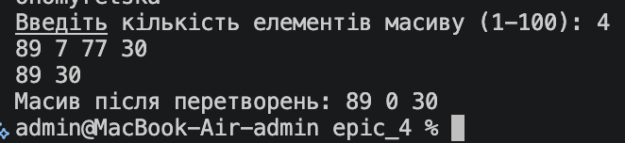
Рисунок 13 Результат виконання програми Lab 4
Час затрачений на виконання: 1 година
Завдання №4 Lab 5
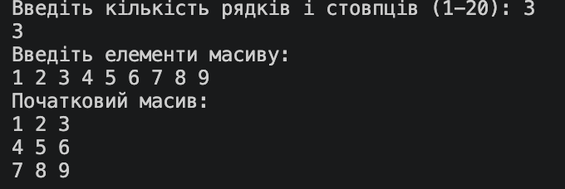
Рисунок 14 Результат виконання програми Lab 5
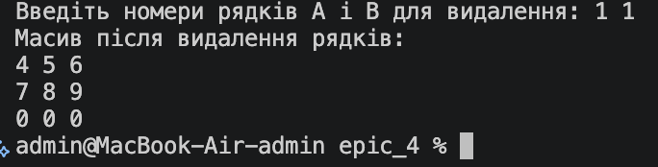
Рисунок 15 Результат виконання програми Lab 5 (ч. 2)
Час затрачений на виконання: півтори години
Завдання №5 Algotester Lab 2
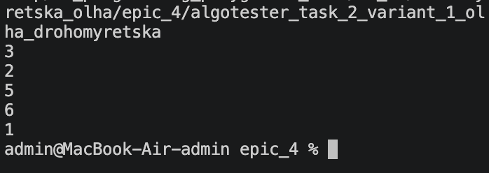
Рисунок 16 Результат виконання програми Аlgotester Lab 2
Час затрачений на виконання: година
Завдання №6 Algotester Lab 3
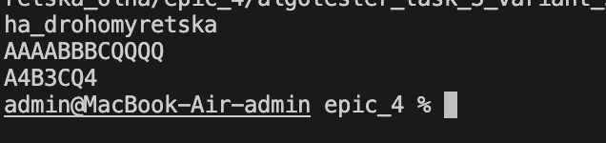
Рисунок 17 Результат виконання програми Аlgotester Lab 3
Час затрачений на виконання: одна година
Завдання №5 Class Practice Task
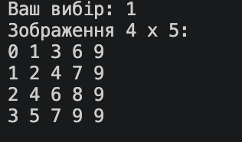
Рисунок 18 Результат виконання програми Class practice task (пункт 1 ч. 1)
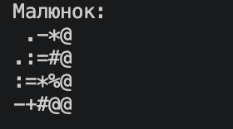
Рисунок 19 Результат виконання програми Class practice task (пункт 1 ч. 2)
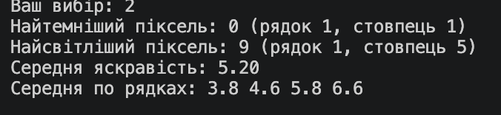
Рисунок 20 Результат виконання програми Class practice task (пункт 2)
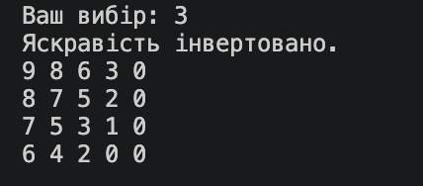
Рисунок 21 Результат виконання програми Class practice task (пункт 3)
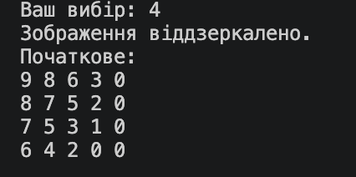
Рисунок 22 Результат виконання програми Class practice task (пункт 4 ч.1)
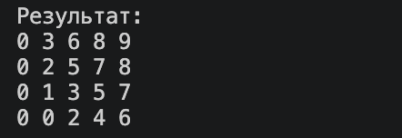
Рисунок 23 Результат виконання програми Class practice task (пункт 4 ч.2)
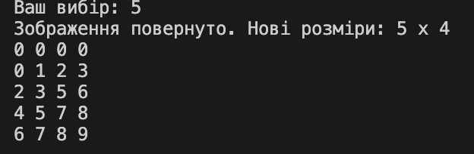
Рисунок 24 Результат виконання програми Class practice task (пункт 5)

Час затрачений на виконання: 6,5 годин
Завдання №6 Self Practice Task (№1)
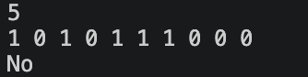
Рисунок 25 Результат виконання Self-practice Task (Замовлення від стоматологів)
Час затрачений на виконання: 40 хвилин
Завдання № 7 Self-practice Таsk (№2)
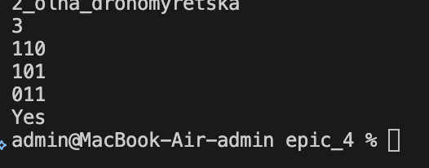
Рисунок 26 Результат виконання Self-practice Task (Симетрична матриця)
Час затрачений на виконання: пів години
Завдання № 8 Self-practice Таsk (№3)
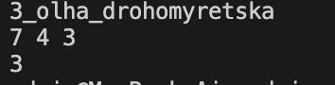
Рисунок 27 Результат виконання Self-practice Task (Різноманітні букети)
Час затрачений на виконання: година

6. Кооперація з командою:
  - - Зустріч 29.10.26. Обговорюємо хто на якому етапі роботи.
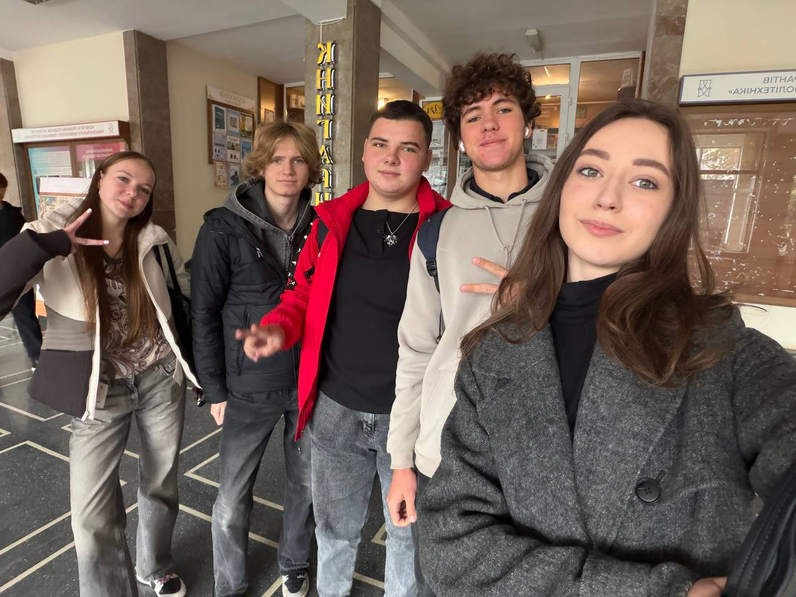
Рисунок 28. Фото зустрічі

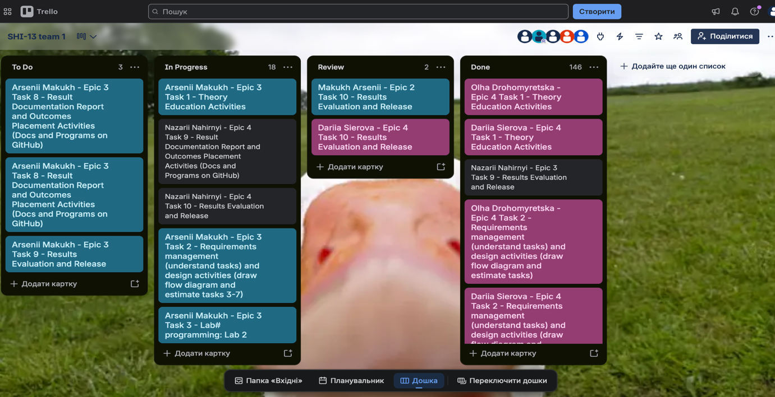
Рисунок 29. Скрін командної дошки в трело з 4 епіку

Висновок:
Під час роботи над Епіком 4 я ознайомилася з класами пам'яті у C++, закріпила знання про масиви, вказівники та посилання. Навчилася створювати динамічний двовимірний масив за допомогою оператора new та звільняти виділену пам'ять за допомогою delete[]. Розробила програму для обробки монохромного зображення, яка дозволяє виводити числову таблицю та символьний малюнок, знаходити найтемніший і найсвітліший пікселі, обчислювати середню яскравість, інвертувати зображення, віддзеркалювати його та повертати на 90 градусів праворуч. Під час реалізації використала вкладені цикли, адресну арифметику, передачу параметрів через вказівники та посилання. У результаті закріпила навички роботи з динамічною пам'яттю та алгоритмами обробки двовимірних масивів.

Здобуті навички:
  - Створення та обробки динамічних двовимірних масивів.
  - Виділення пам'яті за допомогою new та її звільнення за допомогою delete[].
  - Використання вказівників, посилань та адресної арифметики.
  - Передачі масивів у функції та зміни параметрів через посилання.
  - Обходу масивів за допомогою вкладених циклів.
  - Пошуку мінімального та максимального елементів і визначення їхніх координат.
  - Обчислення середніх значень елементів масиву та окремих рядків.
  - Інвертування, віддзеркалення та повороту зображення.

